**Livre mon ami 2019**



**D’où vient ce personnage ? Complète en numérotant la case correspondant à l’ouvrage. (7 points)**

**1 – Opération Groenland**

**2. Ali Blabla**

**3. Quatre de cœur**

**4. Le garçon qui parlait avec ses mains**

**5. Le mystère Vandam Pishar**

**6. La Louve**

**7. Le Ciel d’Homère**

**Manolo**

**Anouck**

**Ahmed**

**Hugo**

**Horace**

**Henry**

**Lucie**

**Livre mon ami 2019**



**Où se déroule l’histoire ?**

**Relie les lieux où se déroulent les histoires avec les titres qui correspondent. (7 points)**

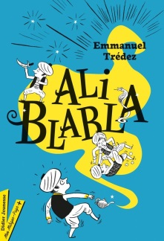 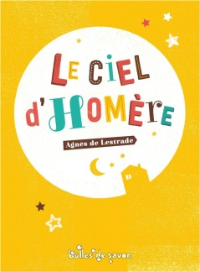 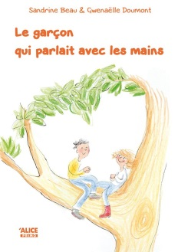 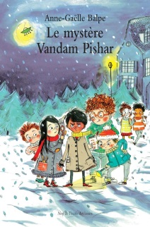

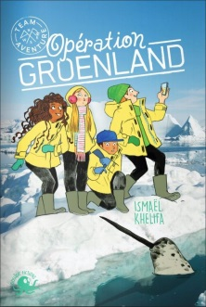  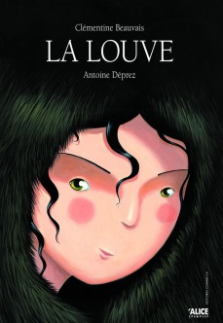

**La forêt**

**La librairie**

**Gratteloup-sur-Lignon**

**A l’arrêt de bus**

**Arctique**

**Dans la classe de Victoria**

**Dans le souk**

**Livre mon ami 2019**



**Qui ou que suis-je ? (6 points)**

**Je suis ce que Madeleine reçoit.**

**………………….**

**Ils sont jumeaux.**

**……………………**

**Elle tente d’aider son amie Lucie qui a reçu un sortilège.**

**…………………….**

**Il utilise le langage des signes.**

**……………………**

**Quel est le surnom de monsieur Cheval ?**

**.…………………**

**Je suis un nouvel élève qui vient d’Inde.**

**……………………**